Guía N°1 Agosto Artes Visuales, Audiovisuales y Multimediales:
Lotty Rosenfeld

Nombre
Curso | Fecha
Electivo 3ro Medio | Semana lunes 03 al viernes 07 de agosto de 2020
Contenidos | Objetivos de Aprendizajes | Habilidades
Lotty Rosenfeld | OA 1: Experimentar con diversidad de soportes, procedimientos y materiales utilizados en la ilustración, las artes audiovisuales y multimediales. | Expresar y Crear visualmente

Querida y querido estudiante, desde la distancia te abrazo y te invito a continuar trabajando con más entusiasmo y alegría, confiando que pronto nos volveremos a ver.

Conozcamos a la artista chilena Lotty Rosenfeld

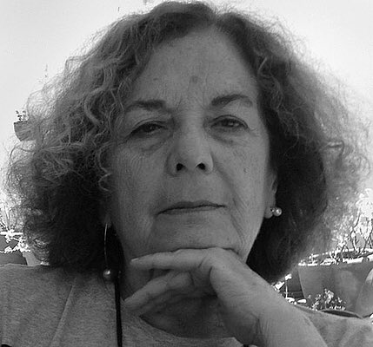
Carlota (Lotty) Rosenfeld, artista visual, instaladora y videísta chilena, nació en Santiago en 1943 y falleció el 24 de julio de 2020.
Formó parte de la Generación del ´70, y se ligó a la Escena de Avanzada. En 1979 realizó sus primeras acciones junto al grupo C.A.D.A.

El trabajo de Lotty Rosenfeld, ligado en sus inicios al grabado, tomó luego, bajo el peso de la dictadura de Pinochet, el rumbo del registro en video de sus producciones, consistentes principalmente en intervenciones del espacio público, por medio de elementos que cuestionan simbólicamente el estatuto político y la rigidez institucional.

Su obra más característica es "Una milla de cruces sobre el pavimento", acción de arte que realizó a partir de 1979 en diversas ciudades, como Santiago, Washington o New York, y que consistió en cruzar una cinta blanca a las líneas discontinuas del pavimento, formando de este modo, temporales cruces blancas.
Con esta acción, que llega hasta nosotros gracias a su registro en video, Rosenfeld quiso copar distintos paisajes públicos, repitiendo su acción varias veces, como un llamado de atención sobre estas señales, hasta hacer de este nuevo signo, un elemento reconocible en el trayecto por la calle: la imagen de la cruz queda en nuestra mente, y aunque luego ya no la veamos, la recordamos; la cruz tiene una connotación aún más especial si tomamos en cuenta que esta acción se llevó a cabo durante el régimen militar en Chile.

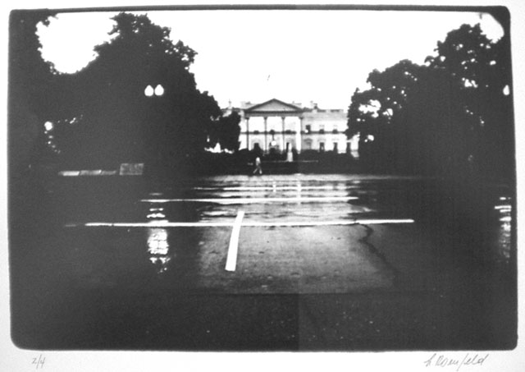

En el siguiente link, encontrarás la intervención “una milla de cruces…”

https://www.youtube.com/watch?v=_0yu1Lfft7w

De acuerdo a lo leído, investigado y observado. Escribe en tu croquera lo que más te ha llamado la atención del trabajo artístico de Lotty Rosenfeld.

Si tienes dudas y/o preguntas escríbeme a arozas@sanfernandocollege.cl contesto los correos de lunes a viernes de 15:00 a 18:00 hrs. Recuerda SIEMPRE especificar tu nombre, apellido y curso junto a tu pregunta.

